九江市舆情监测周报
（2014年1月4日到2014年1月10日）
一、舆情综述
2014年1月4日到2014年1月10日，新华社舆情管理系统对700余家大陆及台港澳地区的主流平面媒体、300余家大型网站及300余家知名网站的论坛及博客进行了重点监测，共收集到九江市相关报道2104篇。其中，平媒报道383篇，网络媒体报道1164篇，论坛博客评论557篇。整体来看，本周九江舆情偏正面。

本监测时段内，舆情关注焦点为：
1、江西修水5名党员干部涉足“六合彩”被查处；
2、瑞昌：全力策应“双核”发展战略，推进沿江大开发、城市大建设；
3、江西出台大气污染防治实施细则，明年南昌九江建立重污染天气预警；
4、整治违规挪用地下停车场，九江人大“亮剑”；
5、南昌将开通到九江城际公交。
从媒体分布情况来看，本监测时段内，对九江市进行报道最多的是省内媒体（37.16%），其次为驻地在北京的全国媒体（24.44%）。（见下图一）
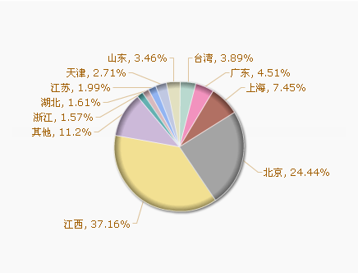
图一 报道地域分布图

从媒体报道量来看，本监测时段内，平面媒体中，信息日报、江南都市报、经济晚报、江西日报最为关注九江发展。（见下图二）
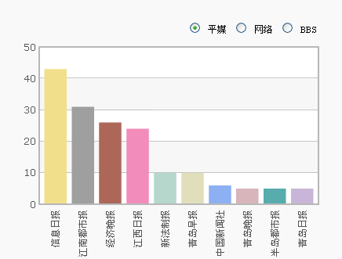
图二 平面媒体报道转载情况
网络媒体中，除九江新闻网外，大江网、新民网对九江的报道量最多。（见下图三）
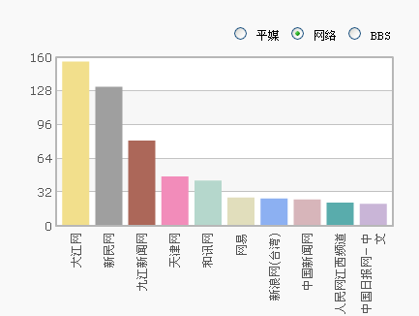
图三 网络媒体报道转载情况

论坛中，本周对于九江市讨论较多的网帖集中在九江论坛。（见下图四）
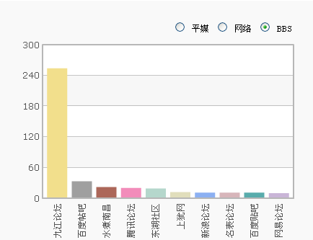
图四 论坛讨论情况
从传播总量的趋势分布来看，本监测时段九江舆情总量呈逐渐抬升态势，因九江“两会”召开，致报道量上升。（见下图五）
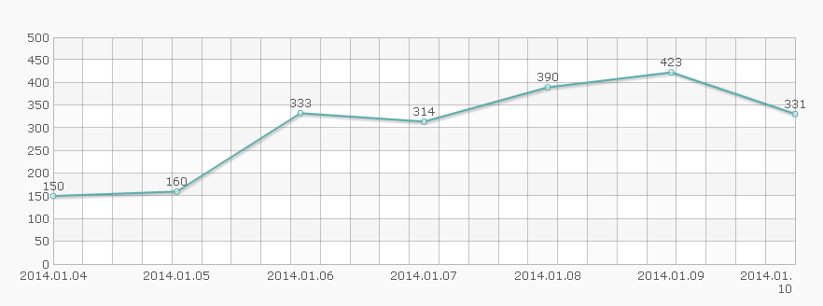
图五 舆情走势图
二、本周负面舆情盘点
本周，九江市负面舆情总量整体较少，主要集中在城市管理、政府作为、环境问题等。
本周需要关注的负面舆情有：
1、网称，永修县正、副科级单位领导53岁“一刀切”，提前离岗，下属单位效仿53岁股级干部也“一刀切”，美其名曰给年轻人让出工作岗位；
2、网称1月6日上午，都昌的士、公交全城停运。因县城黑车猖獗，严重影响到的士与公交的正常运营，司机收入急剧下降。的士公司与公交公司找过相关部门，但都是踢皮球，没有人管；
3、网称鄱阳湖发现一严重污染排污河。小河从庐山景区东门流出，污水直排鄱阳湖。村民说地下水受到污染，七八年举报没有任何成效。污水河入湖口是大片淤积的白灰色沙滩，基本寸草不生。
新华社江西分社智库信息编辑部

